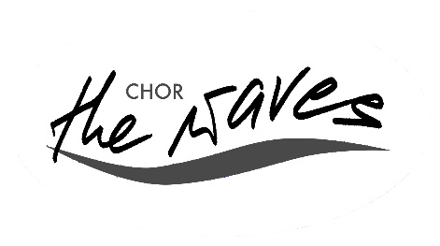
Gönner- und Sponsorenformular
Vielen Dank für Ihr Interesse, unseren gemischten Chor aus Goldach zu unterstützen!
Mit Ihrer Hilfe ermöglichen Sie uns, musikalische Projekte und Konzerte zu verwirklichen.

Persönliche Angaben
- Name / Firma: ___________________________________________________
- Ansprechperson (bei Firmen): ___________________________________________________
- Adresse: ___________________________________________________
- PLZ / Ort: ___________________________________________________
- Telefon: ___________________________________________________
- E-Mail: ___________________________________________________

Art der Unterstützung
Bitte wählen Sie Ihre gewünschte Unterstützungsform:
- [ ] Einmalige Spende CHF _______________________________________________
- [ ] Jährliche Gönnerschaft CHF _______________________________________________
- [ ] Sponsoring (mit Logo-Präsenz)
  - [ ] Konzertprogramm
  - [ ] Website
  - [ ] Plakate / Flyer

Anmerkungen / Wünsche

Datum & Unterschrift
Ort, Datum: __________________________________________________
Unterschrift: __________________________________________________
Rücksendung an: Chor «the waves», Pius Stolz (Kassier), Wiesenhalde 2, 9404 Rorschacherberg, oder: info@thewaves.ch

